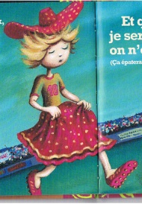
PS découvrir l'écrit Poursuite de l’activité graphisme sur l’apprentissage du tracé du rond
Compétence visée : reproduire une forme simple : le rond
Consigne : « Dessine les pois de la robe et du chapeau de Lulu en entourant chaque petit point »

